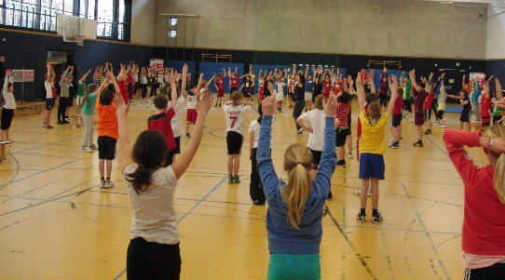
Absender

Sport braucht Sporthallen

Abgeordnetenhaus Berlin
Fraktion Die Linke
Frau Carola Bluhm
Niederkirchnerstraße 5
10117 Berlin

IHR TEXT….

